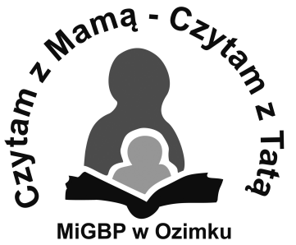
Załącznik nr 1
do Regulaminu Konkursu
pn. „Czytam z Mama – Czytam z Tatą”
Załącznik nr 1 do Regulaminu konkursu recytatorskiego pn.
„Ozimskie Spotkania z Poezją”
2020/2021

KARTA ZGŁOSZENIA DO KONKURSU

Imię i nazwisko uczestnika
Wiek
Tel. lub email kontaktowy do
rodzica/opiekuna prawnego*

OŚWIADCZENIE RODZICA / OPIEKUNA PRAWNEGO*

Wyrażam zgodę na udział mojego dziecka/podopiecznego*

………………………………………………………………………….. …………………
(imię i nazwisko)
w konkursie czytelniczym „Czytam z Mamą – Czytam z Tatą” (edycja 2020/2021) organizowanym przez Miejską i Gminną Bibliotekę Publiczną w Ozimku, działającą
w strukturze Domu Kultury w Ozimku, oraz oświadczam, że zapoznałam/em się
z regulaminem w/w Konkursu dostępnym m.in. na stronie www.dk.ozimek.pl.

………………………………………….
czytelny podpis rodzica / opiekuna prawnego*

ZGODA NA PRZETWARZANIE DANYCH OSOBOWYCH** I WIZERUNKU***

Wyrażam zgodę na przetwarzanie przez Dom Kultury w Ozimku z siedzibą w Ozimku przy
ul. księdza Kałuży 4 danych osobowych mojego dziecka/podopiecznego* w zakresie: imię, nazwisko, wiek, nr tel/email rodzica/opiekuna prawnego* oraz wizerunku utrwalonego na fotografiach, w celu przeprowadzenia Konkursu „Czytam z Mamą – Czytam z Tatą” (edycja 2020/2021) . Zgoda obejmuje wykorzystanie wizerunku i danych osobowych w materiałach dotyczących działalności biblioteki – sprawozdaniach, relacjach, prezentacjach, jak również informacjach na temat konkursu publikowanych na stronie internetowej/fanpage’u organizatora oraz gminy Ozimek i w prasie lokalnej.
Oświadczam, że zapoznałam/em się z Klauzulą Informacyjną dotyczącą przetwarzania danych uczestników Konkursu zawartą w regulaminie.

Ozimek, dnia …………………………… ……………………………………
czytelny podpis rodzica / opiekuna prawnego*
* niepotrzebne skreślić
** podstawa prawna: Rozporządzenie Parlamentu Europejskiego i Rady (UE) 2016/679 z dnia 27 kwietnia 2016 r. w sprawie ochrony osób fizycznych w związku z przetwarzaniem danych osobowych i w sprawie swobodnego przepływu takich danych oraz uchylenia dyrektywy 95/46/WE (RODO).
*** podstawa prawna: Ustawa o z dnia 4 lutego 1994r o prawie autorskim i prawach pokrewnych
(Dz. U. z 2019 poz. 1231)

